Тақырып: Табиғи-аумақтық кешендер

НАЗАРБАЕВ ЗИЯТКЕРЛІК МЕКТЕБІ
Уақыты: 28.01.2021  9:30 – 10:20 |  | Мұғалім: Касымов Темирхан Жуматович  Студент-практикант: Марганбаева Сабохат Аскаровна
Сыныбы: 7 – «d» |  | Қатысқан оқушылар саны: |  |  | Қатыспағандар:
Оқыту мақсаты; |  | 7.3.5.1 Табиғи кешендердің қалыптасуын түсіндіру, (географиялық қабық, мұхиттар және материктер, зоналар және белдеулер, ландшафт);  7.3.5.2 Табиғи кешендерді берілген жоспар бойынша сипаттау
Сабақтың мақсаты |  | - Табиғи кешендердің қалыптасуын түсіндіру,  - Табиғи кешендерді берілген жоспар бойынша сипаттау
Сілтеме |  | Оқу мақсаты |  | Дағды |  |  | Бағалау критерийі
Биосфера |  | 7.3.5.1 Табиғи кешендердің қалыптасуын түсіндіру, (географиялық қабық, мұхиттар және материктер, зоналар және белдеулер, ландшафт);  7.3.5.2 Табиғи кешендерді берілген жоспар бойынша сипаттау |  | Білу және түсіну  Қолдану  Талдау |  |  | -Табиғат аумақтық кешендерді түрлерімен танысып оқиды, талдайды.  -Карта сурет арқылы кез-келген табиғи аумақтық кешенге сипаттама береді
Тілдік мақсаттар |  | Оқушылар істей алады:  - Табиғи кешендердің қалыптасуын түсінеді, деңгейін ажыратады (географиялық қабық, мұхиттар және материктер, зоналар және белдеулер, ландшафт);  - Табиғи кешендерді белгілі жоспар бойынша зерттейді, сипаттайды және картада көрсетеді  Пәнге қатысты лексика мен терминология:  - Географиялық қабық, табиғи зоналар, биіктік белдеулер, ландшафт, табиғи кешендер  Диалогқа/жазылымға қажетті тіркестер:  Бұл мәліметтер жаңылдыру мүмкін, себебі…  Бұл мәліметтер …екендігін айғақтайды  Өзгерістер кеңістікте де, уақыттада жүріп жатады, өйткені…  …байланысты жалпы көрсеткіш аясында түрлі вариациялар бар
Қалыптастыратын құндылықтар |  | Өзіне және басқаға құрмет | Сабақ барысында, мұғалім және оқушы бір-бірін тыңдайды және сыйлайды.
 |  | Академиялық шыншылдық | Сабақ барысында өзара бағалау кезінде әділ бағалауды үйренеді.
 |  | Өмір бойы оқу | Оқушы практикалық тапсырманы орындау барысында өз бетінше ізденіп оқиды.
 |  | Ынтымақтастық | Топтық жұмысты орындау барысында өзара байланысқа түсе отырып, берілген сұрақтардың жауабын табады.
Алдыңғы білім |  | Топырақ ресурстары, олардың рөлі. Топырақ эрозиясын. Неліктен топырақтың –ерекше табиғи дене екені туралы білулері керек.
Жоспар
Уақытты жоспарлау | Жоспарланатын шаралар |  |  |  |  |  |  | Ресурстар
0-3 | Мұғалім оқушыларды сабақтың тақырыбы, оқу мақсатымен таныстырады.  Бағалау критерийлерін бірлесе отырып талдайды. |  |  |  |  |  |  | 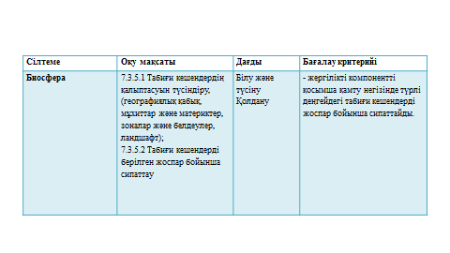
3-10 | Жаңа сабақты ашу үшін, оқушыларға тақырыпқа арналған мәтін жіберіледі.  Ой шақыру әдісі:  Табиғи-аумақтық кешен деген не?  Табиғи-аумақтық кешен қандай компоненттерден тұрады?  Табиғи-аумақтық кешен компоненттері бір-бірімен қалай байланысады. |  |  |  |  |  |  | 1-тапсырма мәтінді оқып талдау, Padlet тақтасына сұрақтарға жауап жазу.  https://padlet.com/marganbayeva_s/2r7m5e9j9zreb7sn
10-12 | (М) миға шабуыл:  табиғат қандай компонентерден турады?  Мұғалім орманның, даланың, шөлдін, мұхиттың суреттерін көрсете отырып сол жердегі компонентердің байланысын сұрайды. Оқушылар олардың ерекшеліктерін айтады және табиғи аумақтық кешендер деген ұғымды шығарады. |  |  |  |  |  |  | 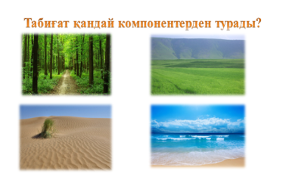
12-15 | (Д) Оқушылар сурет және мәтін арқылы географиялық қабықтың ұғымын (географиялық қабық, ерекшеліктері, заңдылығы) түсіндіру.  Терминдерге анықтама беру.  - Географиялық қабық –  - Табиғат кешені – |  |  |  |  |  |  | 2-тапсырма  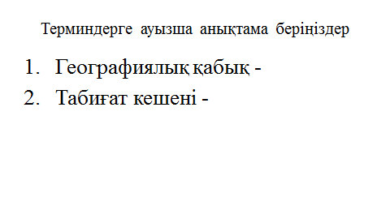  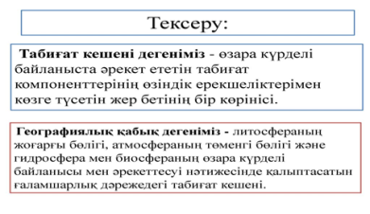
15-25 | (Т) Топтық жұмыс. Әр топ таңдап алған табиғат кешені бойынша таныстырылым жасау және қорытындылау.  Берілген табиғат кешендеріне төменде ұсынылған жоспар бойынша сипаттама беру  - – топ. Павлодар облысы  - – топ. Тұран жазығы  - – топ. Орманды дала зонасы  - – топ. Қызылқұм шөлі |  |  |  |  |  |  | 3-тапсырма  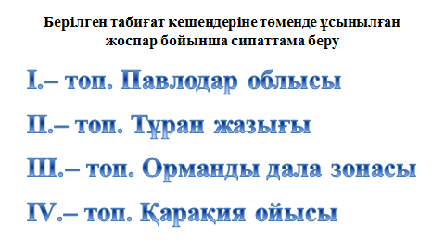
25-38 | (Т) Әр топ таңдап алған табиғат кешені бойынша таныстырылым жасау және қорытындылау.  Табиғи кешендерді сипаттау жоспары:  - Географиялық орны  - Климаты  - Топырағы  - Жер бедері  - Флора мен фаунасы  - Кешеннің ерекшелігі. |  |  |  |  |  |  | 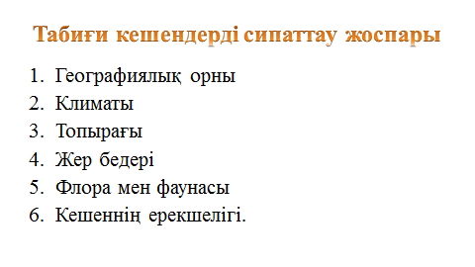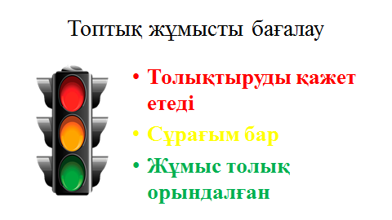
38-40 | Мұғалім сабақты қорытындылайды, оқушылардың сұрақтарына жауап береді. Оқушылар сабақ бойынша чатқа кері байланыс жазады.  Мен ..........................білемін,  мен ..........................түсінемін,  мен ..........................істей аламын. |  |  |  |  |  |  | 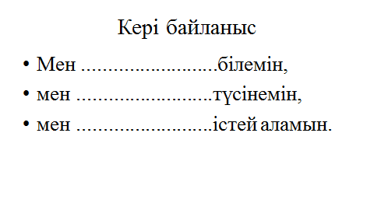
Қосымша ақпарат
Бөліп оқыту – Көбірек қолдау көрсету үшін сіз не істейсіз? Қабілеті жоғары оқушыларға қандай күрделі тапсырма бересіз?. |  |  | Бағалау – Оқушылардың білімін қалай тексересіз? |  |  | Пәнаралық байланыс  Қауіпсіздік ережелері  АКТ Құндылықтар
Барлық оқушылар: Табиғи-аумақтық кешендердің құрылу жағдайын және заңдылықтарын анықтайды.  Біраз бөлігі: Табиғи-аумақтық кешен қандай компоненттерден тұратының біледі.  Жекелеген оқушылар: Табиғат компоненттерінің бірі өзерсе, барлығы өзгеру себептерін талдай алады. |  |  | - Табиғи-аумақтық кешенді атайды.  - Табиғи-аумақтық кешен қандай компоненттерден тұратынын анықтайды.  - Табиғи-аумақтық кешен компоненттері бір-бірімен қалай байланысатының талқылдайды. |  |  | АКТ – оқушылар жоғарыда келтірілген сілтемелер бойынша жүктелген карталармен жұмыс істей алады.
Ой толғау  Сабақ мақсаттары:  - Оқыту мақсаттары шынайы болды ма?  - Бүгін оқушылар нені үйренді?  - Оқыту ортасы қандай болды?  - Менің бөліп оқытқаным өз мәнінде жүзеге асты ма?  - Мен өз уақытымды ұтымды пайдалана алдым ба?  - Мен жоспарыма қандай өзгерістер енгіздім және неліктен? |  |  | Төменде берілген бос орынды өз сабағыңызға рефлексия жүргізу үшін пайдаланыңыз. Сабағыңызға қатысты деген сол жақта келтірілген сұрақтарға жауап беріңіз.
Жиынтық бағалау
Сабақтың қандай екі сәті сәтті өтті (оқуды да, оқытуды да қарастырғанда)?
1:
2:
Сабақтың тиімділігін қандай екі жағдай жақстар еді (оқуды да, оқытуды да қарастырғанда)?
1:
2:
Сабақты жүргізгенімде сынып туралы және сол сыныптың оқушылары туралы қандай ақпарат алдым, бұл ақпараттың келесі сабақты жоспарлауымда қандай көмегі тиеді?

